«Вышла курочка гулять»

Вышла курочка гулять (два пальчика ножки- идут)
Свежей травки пощипать, (щипательные движения пальцами обеих рук)
А за ней ребятки -
Желтые цыплятки! (Пальцы обеих рук «побежали» по ногам)
Ко-ко-ко, ко-ко-ко, (хлопаем в ладоши)
Не ходите далеко, (грозим пальцем)
Лапками гребите, (ладони вниз, сгибаем и разгибаем пальцы)
Зернышки ищите! (стучим пальцем по раскрытой ладошке)
Съели толстого жука, (показываем двумя руками «толстый»)
Дождевого червяка, (шевелим одним пальцем «как червяк»)
Выпили водицы
Полное корытце! (ладошки как ковшик, пьем водичку)

Этот пальчик хочет спать

Этот пальчик хочет спать,
Этот пальчик — прыг в кровать,
Этот пальчик прикорнул,
Этот пальчик уж заснул.
Тише пальчик, не шуми,
Братиков не разбуди…
Встали пальчики, ура!
В детский сад идти пора!
Паучок

Паучок гулял по ветке,
А за ним ходили детки.
Дождик с неба вдруг полил,
Паучков на землю смыл.
Солнце стало пригревать,
Паучок ползёт опять,
А за ним ползут все детки,
Чтобы посидеть на ветке

«Сидит белка на тележке»

Сидит белка на тележке
Продает она орешки
(хлопки ладошками и удары кулаками попеременно)
Лисичке – сестричке,
Воробью, синичке,
Мишке толстопятому,
Заиньке усатому
(загибаем пальцы по одному начиная с большого)
Кому в платок,
Кому в зобок,
Кому в лапочку
(хлопки ладошками и удары кулаками попеременно)

Утята

Раз-два — шли утята.
Три-четыре — за водой.
А за ними плелся пятый,
Позади бежал шестой.
А седьмой от них отстал.
А восьмой уже устал.
А девятый всех догнал.
А десятый испугался —
Громко-громко запищал:
— Пи-пи-пи — не пищи!
— Мы тут рядом, поищи!
Поочередно сгибать все пальцы правой
(затем левой) руки, начиная с большого,
а со звуков «Пи-пи-пи...» —
ритмично сгибать и разгибать пальцы
обеих рук.

Два медведя
Сидели два медведя
На тоненьком суку.
Один читал газету,
Другой месил муку.
Раз ку- ку, два ку- ку
Оба шлёпнулись в муку!
Нос в муке, рот в муке,
Лапы в кислом молоке!

Апельсин
Мы делили апельсин!
Много нас, а он один (ладонь сжата в кулак, покачиваем)
Эта долька для ежа, (пальцы сложены в кулачок, отгибаем по одному пальчику)
Эта долька для стрижа,
Это долька для утят,
Это долька для котят,
Эта долька для бобра,
А для волка кожура! (ладони вниз, пальчики растопырены)
Он сердит на нас, беда! (погрозить пальцем)
Разбегайтесь кто куда! (сымитировать бег пальцами по столу)

Замок
На двери висит замок. (руки сцеплены в замок)
Кто его открыть бы мог? (прокачиваем замочком)
Повертели, покрутили, (волнообразные движения)
Постучали (стучим одной ладонью о другую)
И открыли (потянули и расцепили пальцы)

Пошли пальчики гулять

Пошли пальчики гулять (пальчики шагают)
Были в поле (развернутые ладони рядом вверх)
И в лесу (ладони в замок, пальцы вверх)
Пальчиковые игры
«Совят»

Видели они лису (показываем руками ушки на голове)
А потом пошли домой (пальчики шагают)
Потерялся пальчик-Ой! (один палец вверх над головой)

Хрюшка
Я маленькая хрюшка,
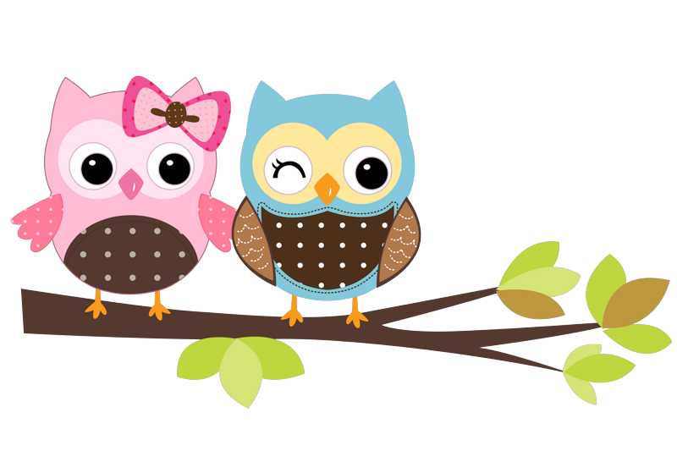
На солнце грею брюшко, (поглаживаем ладони обеих рук)
И розовые ушки
Стали на макушке (прикладываем ладони с сомкнутыми пальцами к голове и сгибаем-разгибаем пальцы)
Глазки я закрыла,
Про пятачок забыла: (кончиками пальцев круговыми движениями гладим закрытые глаза)
На солнце загорел
И сильно покраснел (пальцами рук поочередно прикасаемся к кончику носа)

